Natuurpark Schwalm-Nette
- Historische flair in een bekoorlijk landschap
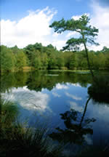
- Een brandewijnstokerij, authentieke vakwerkhuizen en de historische dorpssmidse wekken lang vervlogen tijden weer tot leven.
- Behalve in het Openluchtmuseum Dorenburg kunnen bezoekers ook in het Vlasmuseum in Wegberg of op het kasteelfeest in Wachtendonk een reis door de tijd ondernemen.
- Maar ook sportliefhebbers biedt het Natuurpark Schwalm-Nette bij de Nederlands-Duitse grens een breed palet van mogelijkheden:
- talrijke kleinere beekjes, rivieren en meren zijn uitstekend geschikt voor kanovaren, sportzeilen, waterskiën, zwemmen, vissen of roeien.
- Bewegwijzerde fietsroutes leiden door sappige weiden, uitgestrekte bossen en ongerepte moerasgebieden.

